DISANO BY HARO
08.02.2018
DISANO Project – Der Designboden für die professionelle Verlegung
Mit dem DISANO Project Designboden profitieren professionelle Verleger von einem Objektboden, der Wohngesundheit, trendige Optik, höchste Langlebigkeit und die Eignung für wasserfeste Verklebung in Feuchträumen in sich vereint. Damit baut HARO seine Designbodenkompetenz deutlich aus. Ob als 2 mm Sheetware für die vollflächige Verklebung (DISANO Project), als 5 mm starke, wasserfeste Vollkunststoffversion mit Clickverbindung (DISANO Saphir) oder als 6 oder 9 mm Variante mit feuchtraumgeeigneter HDF Trägerplatte (DISANO Classic Aqua, DISANO Smart Aqua), das Designbodensortiment von HARO bietet für jeden Anwendungszweck und für jede Preisstufe das passende Angebot. Allen DISANO Böden ist aber eines gemein: Sie sind 100% frei von PVC und Weichmachern und damit wohngesund.
Rosenheim – DISANO Project – Der Designboden der Profis. Designböden von HARO haben sich im Markt als wohngesunde Alternative zu Vinyl- oder PVC-Böden bestens etabliert. Mit ihren herausragenden Eigenschaften erfüllen sie aktuelle Wohntrends wie kaum ein anderer Bodenbelag. Jetzt ist die DISANO Designboden Familie mit der Sheet-Variante DISANO Project erweitert worden. Hiermit werden in erster Linie professionelle Verleger angesprochen, die vor allem im Objektgeschäft große Flächen mit wohngesunden, strapazierfähigen und ästhetisch schönen Böden ausstatten. Das Besondere an DISANO Project ist, dass er sowohl für die Verklebung im Nass- als auch im Haftbett bestens geeignet ist.
DISANO Project: Wohngesundheit und Strapazierfähigkeit in Reinform
Beim DISANO Project sind aber nicht nur Langlebigkeit und Wohngesundheit durchschlagende Kaufargumente. Vor allem Profis wissen es zu schätzen, wenn ein Bodenbelag für beinahe unendlich viele Anforderungen zur Verfügung steht. Der DISANO Project ist bei vollflächiger Verklebung mit HARO Dispersionskleber im Haft- oder Nassbett feuchtraumgeeignet. Dazu ist er außerordentlich druckstabil und hält auch schweren Möbeln stand.
Ein weiteres Argument liefert die äußerst geringe Dicke von nur 2 mm, die sich perfekt auch für alle Renovierungsanforderungen eignet. Zusätzliches Plus ist außerdem die Microfase, die das Landhausdielendesign perfekt unterstreicht. Ein idealer Bodenbelag auch für Fußbodenheizungen.
Starke Verkaufsargumente auf einen Blick
HARO Händler haben nun also ein neues Produkt für Profiverleger im Sortiment. Die Verkaufsargumente liegen auf der Hand, denn der DISANO Project erfüllt sämtliche Anforderungen, die von Profis an einen universellen Bodenbelag gestellt werden:
- Wasserfest (Feuchtraumeignung A0) durch Vollkunststoff-Träger
- Wohngesund, 100% frei von PVC und Weichmachern
- Verklebung im Nass-/ Trockenbett
- Renovierungsfreundlich, geringe Aufbauhöhe von nur 2 Millimeter
- Sehr gut geeignet für Fußbodenheizung
- SilentSense-Oberfläche für samtweichen Tritt
- ElastoTec-Schicht, Schutz vor Eindrücken und Feuchtigkeit
- Strapazierfähig und besonders pflegleicht
- Druckstabil und UV-beständig
- Landhausdielenformat mit vierseitiger Microfase
- Acht natürliche Dekore mit authentischen Oberflächen
Mit dem DISANO Project ist die erfolgreiche Designboden-Familie von HARO komplett. Durch seine Feuchtraumeignung, seine enorme Belastbarkeit, die attraktiven Dekore im Großformat und seine Pflegeleichtigkeit ist dieser wohngesunde Designboden die perfekte Wahl für große Flächen und Objekte. Der DISANO Designboden für Profis in Premiumqualität.
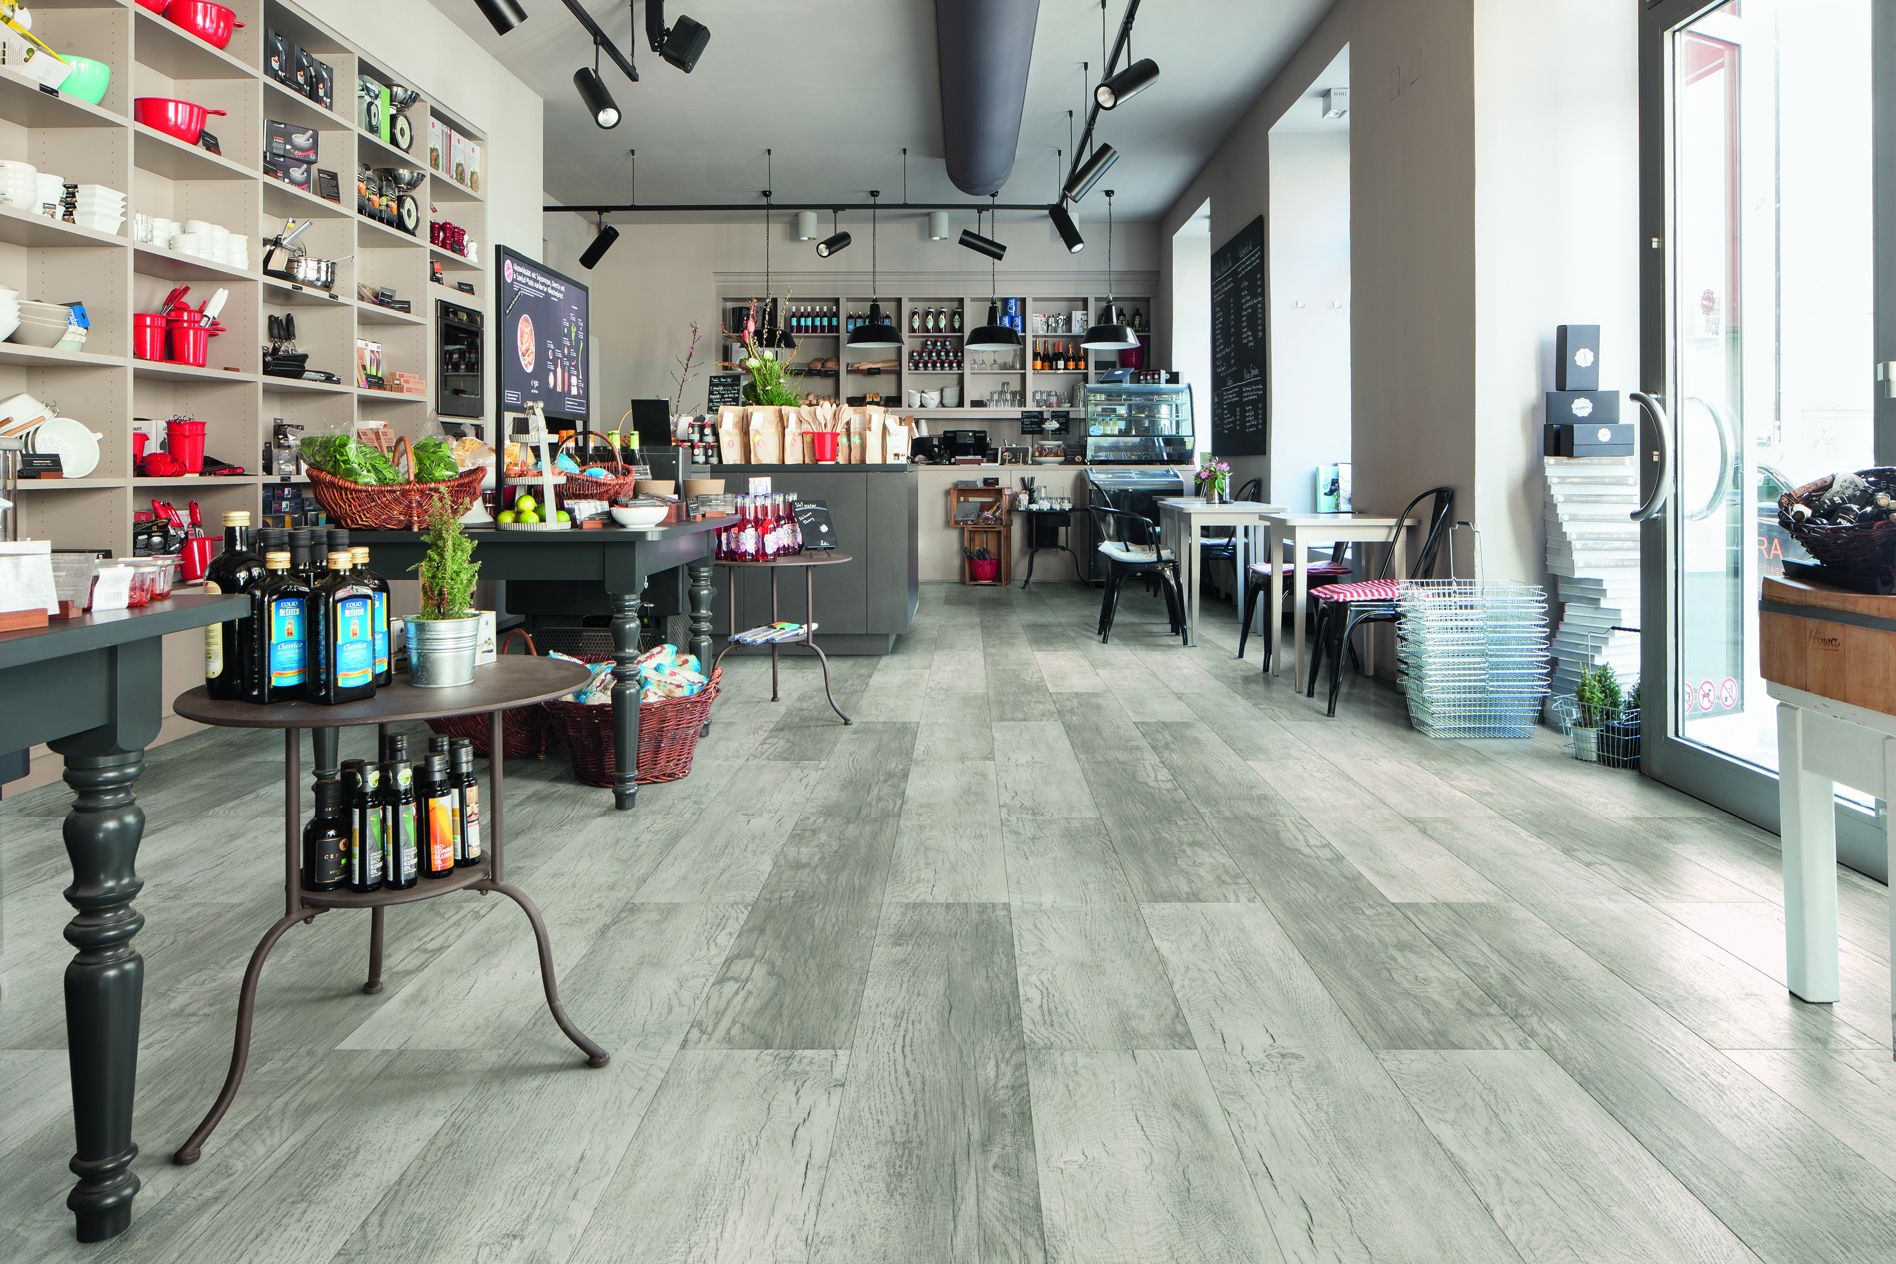
Bildunterschrift: Mit dem DISANO Project Designboden profitieren professionelle Verleger von einem Objektboden, der Wohngesundheit, trendige Optik, höchste Langlebigkeit und die Eignung für die Verlegung in Feuchträumen unter einen Hut bringt.
………………………………………………………………………………
Abdruck frei, Belegexemplar erbeten
Copyright: Hamberger Flooring GmbH&Co.KG/ HARO

Die Hamberger Flooring GmbH & Co. KG in Stephanskirchen bei Rosenheim hat sich mit ihrer Bodenbelagsmarke HARO im Bereich Parkett zum Marktführer in Deutschland entwickelt und kann inzwischen auf über 60 Jahre Erfahrung in der Parkettherstellung zurückblicken. Neben dem Unternehmensbereich Hamberger Flooring mit Parkett, Kork- und Laminatboden sowie den etwas anderen Holzboden Celenio und den wohngesunden Designboden Disano, umfasst die Hamberger Firmengruppe die Bereiche Sports Flooring, Sanitary, Hardwood, Retail sowie Land- und Forstwirtschaft. Bereits 1995 wurde Hamberger nach DIN EN ISO 9001 zertifiziert, 1998 folgte die Zertifizierung des Umwelt-Management-Systems nach DIN EN ISO 14001. Mit der Zertifizierung nach DIN EN ISO 50001:2011 wurde 2013 das neue Energiemanagementsystem erfolgreich in das bestehende Umweltmanagementsystem integriert. Seit 2002 ist Hamberger gemäß PEFC zertifiziert. Das Siegel ist ein Nachweis dafür, dass die verarbeiteten Rohstoffe aus zertifiziertem, nachhaltig bewirtschaftetem Wald stammen. Das im Jahre 1866 gegründete Unternehmen wird heute in der vierten und fünften Generation von Peter Hamberger und Dr. Peter M. Hamberger geführt. Mit 2.500 Mitarbeitern setzt die Firmengruppe jährlich 315 Mio. Euro um. Der Exportanteil des Unternehmens 50%, der Export geht weltweit in mehr als 90 Länder. Weitere Informationen unter www.haro.com

